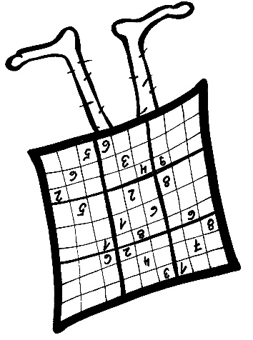
SUDOKU vzhůru nohama – úkol 2, obtížnost 5.
Proč je číslo 2 na řádku 4, sloupec 9?
Zadání pro nevidomé:
006 000 500
000 761 000
900 508 006

089 000 14X
000 000 000
021 000 750

400 987 003
000 236 000
003 000 800
 | 1 | 2 | 3 | 4 | 5 | 6 | 7 | 8 | 9
1 |  |  | 6 |  |  |  | 5
2 |  |  |  | 7 | 6 | 1
3 | 9 |  |  | 5 |  | 8 |  |  | 6
4 |  | 8 | 9 |  |  |  | 1 | 4
5
6 |  | 2 | 1 |  |  |  | 7 | 5
7 | 4 |  |  | 9 | 8 | 7 |  |  | 3
8 |  |  |  | 2 | 3 | 6
9 |  |  | 3 |  |  |  | 8




www.sons.cz/sudoku www.isymbio.cz www.sons.cz

